附件1：
零基础班课程表
上课时间 |  | 课程内容 | 课时
第一天 | 上午 | BIM技术简介  Revit 2016简介  项目设置  绘制标高轴网 | 4
第一天 | 下午 | 负一层内外墙体绘制  负一层楼板绘制  负一层门窗绘制  首层内外墙绘制 | 4
第二天 | 上午 | 首层门窗绘制  首层楼板绘制  二层内外墙绘制  二层门窗绘制  二层楼板绘制 | 4
第二天 | 下午 | 绘制玻璃幕墙  创建二三层多坡屋顶  创建族  绘制室外楼梯 | 4
第三天 | 上午 | 绘制多层楼梯  绘制栏杆扶手  绘制竖井洞口  绘制室外台阶坡道 | 4
第三天 | 下午 | 绘制柱、梁结构构件  内建模型  绘制二层玻璃雨篷  绘制地下一层雨篷 | 4
第四天 | 上午 | 创建场地地坪和构件  房间和面积  创建明细表  相机、渲染和漫游  创建图纸 | 4
第四天 | 下午 | 族的创建：  柱顶饰条、组合栏杆  概念体量的创建：  体量模型体积、牛腿柱 | 4
合计 |  |  | 32

提高班课程表
上课时间 |  | 课程内容 | 课时
第一天 | 上午 | 第1章 基础操作  第2章 基础结构 | 4
第一天 | 下午 | 第3章 柱、墙  第4章 梁、板 | 4
第二天 | 上午 | 第5章 门、窗、洞口  第8章 安装 | 4
第二天 | 下午 | 第6章 其他构件 | 4
第三天 | 上午 | 第7章 装饰装修 | 4
第三天 | 下午 | 自主练习
待定 |  | 考试
合计 |  |  | 20

进阶班课程表
上课时间 |  | 课程内容 | 课时
第一天 | 上午 | 标高轴网真题讲解与练习 | 4
第一天 | 下午 | 墙与幕墙真题讲解与练习 | 4
第二天 | 上午 | 楼板与屋顶真题讲解与练习 | 4
第二天 | 下午 | 楼梯与坡道真题讲解与练习 | 4
第三天 | 上午 | 族真题讲解与练习1 | 4
第三天 | 下午 | 族真题讲解与练习2 | 4
第四天 | 上午 | 体量真题讲解与练习1 | 4
第四天 | 下午 | 体量真题讲解与练习2 | 4
第五天 | 上午 | 建筑模型讲解与练习1 | 4
第五天 | 下午 | 建筑模型讲解与练习2 | 4
第六天 | 上午 | 考前练习与指导点评 | 4
第六天 | 下午 | 模拟考试 | 4
合计 |  |  | 48
注：每周有相应作业，需按时完成
附件2：培训报名表
培训报名表
单位名称
详细地址 |  |  |  | 电话
参加培训人员姓名 | 性别 | 职务 | 岗位证件类型 | 手机 | 备注
培训内容选项 | ¨ BIM应用技术入门教程（零基础）培训班  ¨ 专项职业能力建筑信息模型（BIM）建模（中级）培训  ¨全国BIM技能等级考试培训
（单位盖章）
年 月 日
注：请将报名表盖章后发送至邮箱qzjlfh@sina.com。

附件3：
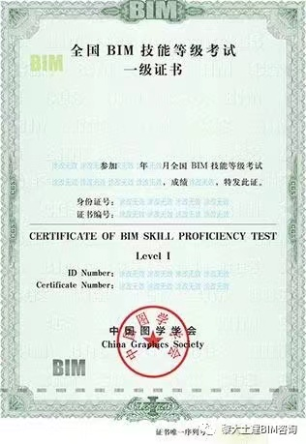
零基础班：结业证书 进阶班：全国BIM技能等级考试一级证书
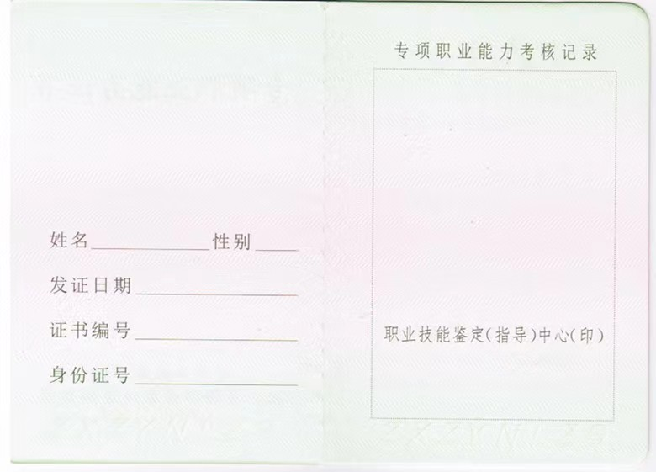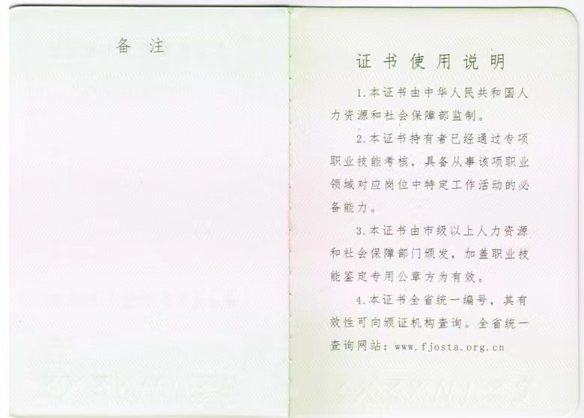
提高班：中级专项职业能力证书

